管理体系审核记录表
过程与活动、  抽样计划 | 涉及  条款 | 受审核部门：钼粉制造部 主管领导：熊峰 陪同人员：孙红云 | 判定
过程与活动、  抽样计划 | 涉及  条款 | 审核员：周涛、 审核时间：2021.9.9 | 判定
过程与活动、  抽样计划 | 涉及  条款 | 审核条款：5.3 /6.2 /6.3/6.4/6.5/6.6/7.4/8.1/10.1/10.2 | 判定
组织的岗位、职责权限 | En5.3 | 钼粉制造部职责：  - 按照公司生产经营计划的要求，制定部门整体生产计划并组织实施。  - 控制生产进度，确保生产计划如期完成，处理影响生产进度的重大异常情况。  - 控制产品质量，确保产品各项质量指标达到公司质量控制标准。  - 承担产品生产过程的产品工艺管理工作。  - 承担产品生产过程中间控制的管理、技术改进工作。  - 控制生产成本消耗，开展节能降耗研究工作。  承担生产安全管理工作。  经理对职责基本明确清晰。 | y
能源目标\能源指及其实现的策划 | En6.2 | 钼粉制造部2020的能耗指标：单位产品能耗≦0.50kgce/kg。  2020年单位产品能耗为0.89kgce/kg  以2020年的实际单耗为2021年的能源目标，即2021年的能源目标为：≦0.89kgce/kg  2021年1-8月份单位产品能耗为0.86kgce/kg。  有上述指标来看，2020年，单位产品能耗已经高于目标值，需要进行原因分析，并制定节能措施。 | 不符合项开在10.1
能源评审 | En6.3 | 提供：“成都联虹钼业有限公司能源评审报告”2021年8月10；内容包括：  - 能源评审基础信息（目的和范围和边界、评审期、公司能源使用基本情况、淘汰能耗落后工艺、设备概况等）; 公司管理体系覆盖范围包括：水泵生产和销售所涉及的能源管理的能源购入、能源转换、能源分配传输和能源使用活动。  评审期：2020年1月1日～2020年12月31日。  基准期：2019年1月1日～2019年12月31日生产周期内平均值  - 能源管理状况评审（能源方针目标、能源管理组织及职责、能源管理制度、能源管理、能源计量、能源统计管理、能源定额管理、近三年生产和节能技改项目等）；  - 能源利用状况评审（能源消耗结构分析、用能设备能耗分析等）；  - 节能潜力分析和能源绩效优先改进机会识别（管理改进方法、项目改进方法）；  - 未来能源的消耗分析；  - 能源评审输出（能源绩效参数、能源基准和能源目标指标、影响主要能源使用的相关变量和参数控制）；  - 结论和建议（总体评价、建议）  以上内容基本满足标准要求。
能源绩效参数、能源基准的确定 | En6.4/  6.5 | 钼粉制造部根据2019年的能耗情况进行分析，确定2020年的单位产品能耗为≦0.50kgce/kg。  企业制定的能源绩效参数为：综合能耗、和单位产品综合能耗（kgce/kg）  能源基准以上年度实际发生值为基准。  根据能源评审报告分析：2020年钼粉制造部能源绩效参数和能源基准确定如下;
  序号 | 级别 | 能源绩效参数 | 单位 | 能源基准  （2019年） | 能源目标 | 完成时间  (2020) | 备注
  1 | 二 | 单位产品综合能耗 | Kgce/kg | 0.50 | 0.50 | 0.89
能源数据的收集策划 | En6.6 | 根据能源统计和能源核算以及成本考核等因素，对能源数据的收集进行了策划，并通过生产统计表（日报表）的形式予以展示，按照数据收集策划的要求对能源消耗进行成本核算和考核，基本满足企业能源管理的要求。  但企业并未形成文件化或准则要求，建议企业逐步改进，已与企业进行沟通。 | y
运行控制、沟通 | En7.4/  6.6/  8.1/9.1.1 | 一、钼粉制造部工艺流程：  - 生产工艺流程图：  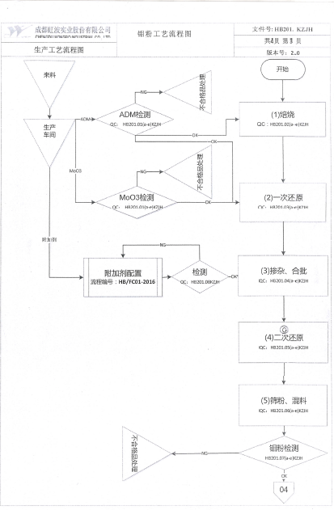  - 生产过程中能耗控制情况：  抽查：2020年12月1号份生产统计表（日报表）和2020年12月份生产统计表（日报表）分析当月能耗与产品的消耗等数据，对能源消耗进行控制。  三、设备管理  提供：设备管理制度及生产设备台账，编制了设备管理制度和生产设备台账，对主要耗能设备进行识别，  主要耗能设备  还原炉、四管炉、氢气回收装置等  四、能源计量管理：  提供：测量设备管理台账见下图  五、淘汰能耗落后工艺、设备概况  按照国家政策法规文件识别成都联虹钼业有限公司无相关能耗落后的工艺，也无淘汰落后设备。  - 能源绩效  2019年公司生产能源消耗实际情况：  七、现场巡视情况：  现场查看生产控制和设备运行情况，部分生产设备正在运行现场生产秩序良好，未发现跑冒滴漏现象；  现场计量设备有计量确认合格证。  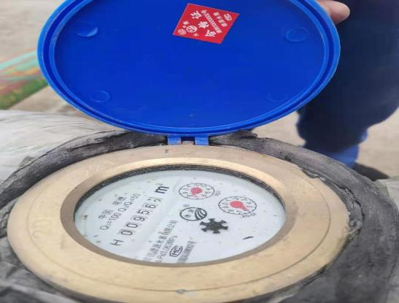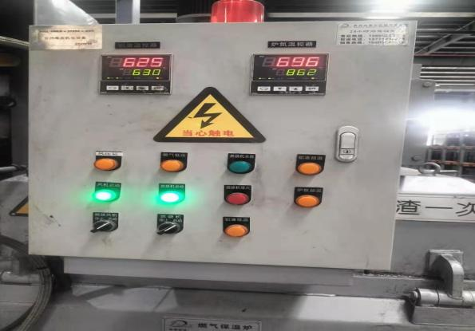  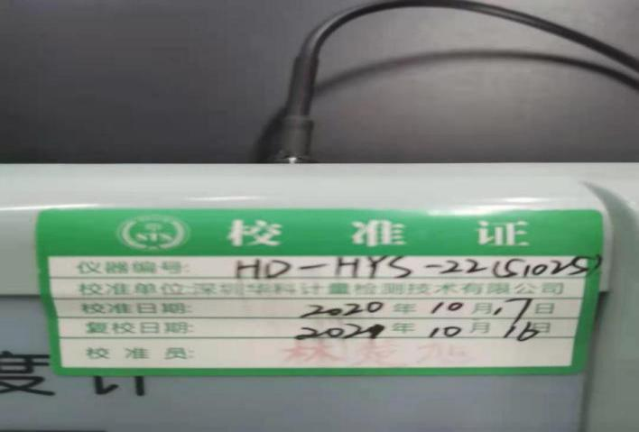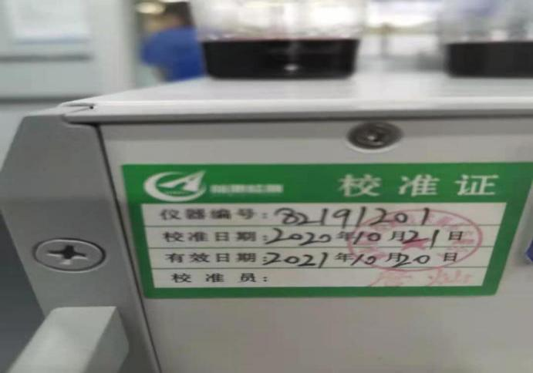  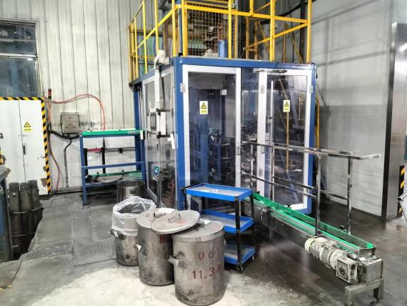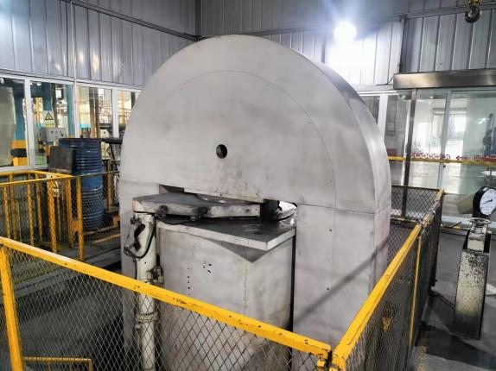  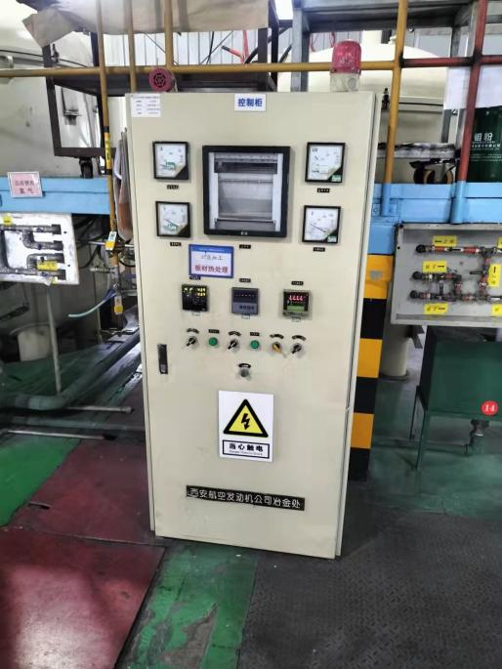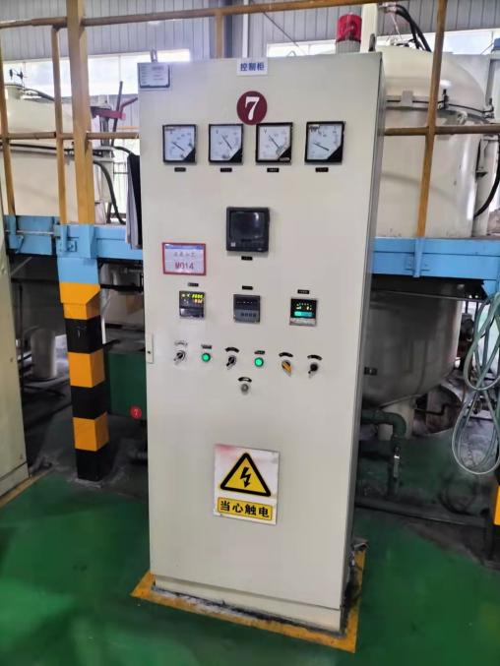  生产控制及设备运行情况：  抽查《气流分数机作业指导书》、《焙烧作业指导书作业指导书》、《一次还原作业指导书》、《掺杂作业指导书》、《合批作业指导书》、《1#还原炉作业指导书》、《十五管还原炉作业指导书》、《过筛、合批作业指导书》、《包装作业指导书》、《气流分散机作业指导书》、《粉末粉碎作业指导书》、《过滤机作业指导书》、《循环水作业指导书》、《氮气气体分析仪作业指导书》、《氢分析器作业指导书》、《硅酸钾溶液和硝酸铝溶液配制作业指导书》、《重过筛作业指导书》规定了操作标准，  现场查看操作规程情况：  提供《作业记录》，平时的操作能够按照标准进行操作。  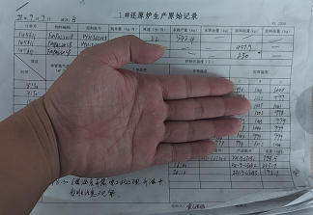  （备注：因涉密，有些数据不能公示）  设备维护保养的情况：  提供《设备维护保养规程》和《设备保养计划》并提供《设备维护保养检查表》、《设备检查表》如下图：  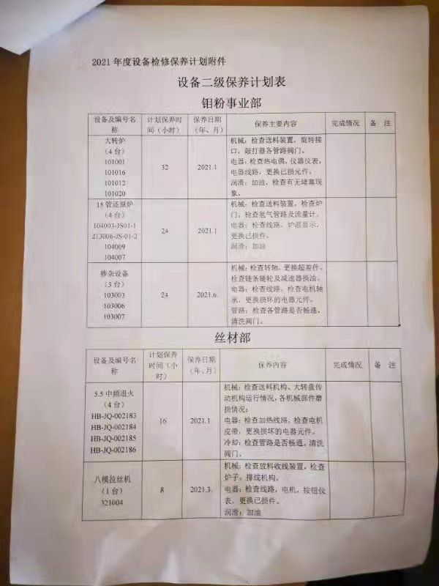 | y
   |  | 2020年 | 2021年1-8月份
  产量（kg） | 钼粉制造部 | 2124354.09 | 1703664.83
  电量kwh | 钼粉制造部 | 8878067 | 6776562.02
  天然气（m³） | 钼粉制造部 | 600132 | 473582
  水（吨） | 钼粉制造部 | 9245 | 7455
  氢气量（立方） | 钼粉制造部 | 3089174 | 2687093
  分级、分项 | 级或项的名称 | 配备的计量器具类别及数量
  分级、分项 | 级或项的名称 | 电能表 |  |  | 气体流量表(装置) |  |  | 水流量表  (装置)
  分级、分项 | 级或项的名称 | 应配  数量（台） | 实配数量（台） | 配备率  （%） | 应配  数量（台） | 实配数量（台） | 配备率  （%） | 应配  数量（台） | 实配数量（台） | 配备率  （%）
  进出用能单位 | 成都虹波实业股份有限公司 | 2 | 2 | 100 | 3 | 3 | 100 | 2 | 2 | 100
  进出主要次级用能单位 | 1 钼粉制造部 | 3 | 3 | 100 | 2 | 2 | 100 | 1 | 1 | 100
  进出主要次级用能单位 | 2丝材部 | 1 | 1 | 100 | 2 | 2 | 100 | 2 | 2 | 100
  进出主要次级用能单位 | 3 制品制造部 | 1 | 1 | 100 | 2 | 2 | 100 | 2 | 2 | 100
  进出主要次级用能单位 | 4 军品生产部 | 1 | 1 | 100 | 2 | 2 | 100 | 2 | 2 | 100
  进出主要次级用能单位 | 5 设备动力部 | 1 | 1 | 100 | / | / | 100 | 1 | 1 | 100
  进出主要次级用能单位 | 合计 | 7 | 7 | 100 | 8 | 8 | 100 | 8 | 8 | 100
  主要用能设备 | 1钼粉制造部十五管炉 | 7 | 7 | 100 | / | / | / | / | / | /
  主要用能设备 | 2制品制造部中频炉 | 6 | 6 | 100 | / | / | / | / | / | /
  2019年公司生产能源消耗实际情况：
  2019年综合能耗为：856157.74kgce
  2019年总产量为：1707206.65kg
  单位产品能耗为：0.5kgce/kg
  2020年公司生产能源消耗实际情况：
  2020年综合能耗为：1891666.88kgce
  2020年总产量为：2124354.09kg
  单位产品能耗为：0.89kgce/kg
  2021年1月-8月用能情况如下：
  2021年1月-8月综合能耗为：1464620.21kgce
  2021年1月-8月总产量为：1703664.83kg
  单位产品能耗为：0.86kgce/kg
不符合纠正/持续改进 | En10.1/  10.2 | 经检查发现，有上述指标来看，2020年，单位产品能耗已经高于目标值，需要进行原因分析，并制定节能措施。。  内审不符合项：内部审核发现1个不符合项，已经整改完毕，并制定了纠正措施。  现场验证：纠正措施有效。 | N

